INFORME DE AUSTERIDAD Y EFICIENCIA DEL GASTO PÚBLICO
IV TRIMESTRE 2023

Edificio World Business Port
Carrera 69 # 25 B - 44 – Pisos 3, 4 y 7
Teléfonos: (601)3487777
PBX: (601)3487800
www.ssf.gov.co – e-mail: ssf@ssf.gov.co
Bogotá D.C, Colombia

INTRODUCCIÓN:

La Oficina de Control Interno, en ejercicio de las funciones legales contempladas en la Ley 87 de 1993 artículo 2, literales a el cual establece “Proteger los recursos de la organización, buscando su adecuada administración ante posibles riesgos que lo afecten” y el literal b que establece “Garantizar la eficacia, la eficiencia y economía en todas las operaciones promoviendo y facilitando la correcta ejecución de las funciones y actividades definidas para el logro de la misión institucional”, Decreto 1068 del 26 de mayo de 2015 en el capítulo Medidas de Austeridad del Gasto Público y específicamente en el artículo 2.8.4.8.2. y según directiva Presidencial No. 02 del 30 de marzo de 2023 Directrices de Austeridad hacia un Gasto Público Eficiente. Y en atención al rol de seguimiento y evaluación de la Oficina de Control Interno presenta el siguiente Informe de Seguimiento al Plan de Austeridad y Eficiencia del Gasto Público, correspondiente al cuarto trimestre del año 2023 comparado con el mismo periodo del año 2022.

OBJETIVO:

Verificar el cumplimiento razonable de la normatividad y las políticas, en el marco del plan de Austeridad y Eficiencia en el Gasto Público direccionado por el Gobierno Nacional. Asimismo, analizar el comportamiento del gasto público y las medidas de austeridad aplicadas por la SUPERINTENDENCIA DEL SUBSIDIO FAMILIAR (SFF) y como resultado, exponer situaciones y hechos, que puedan servir como base para la toma de decisiones y efectuar las respectivas recomendaciones a que haya lugar. Este análisis se construyó con la información presentada en los registros formalizados por el Grupo de Gestión Financiera a través del aplicativo SIIF Nación. Lo anterior, en cumplimiento de lo establecido en el artículo 2.8.4.8.2 del Decreto 1068 de 2015.

ALCANCE:
El presente informe tendrá como alcance el análisis y comparación de las medidas de Austeridad del Gasto Público señaladas en el Decreto 2590 del 23 de diciembre de 2022, “Por el cual se liquida el Presupuesto General de la Nación para la vigencia fiscal de 2023, se detallan las apropiaciones y se clasifican y definen los gastos”, además lo dispuesto en el Decreto 444 del 29 de marzo de 2023, “Por el cual se establece el Plan de Austeridad del Gasto 2023 para los órganos que hacen parte del Presupuesto General de la Nación”, Plan de Austeridad en el marco de lo establecido en la Directiva Presidencial No. 02, del 30 de marzo de 2023 por la cual se establece “Directrices de Austeridad hacia un gasto público eficiente” y Circular Interna No. 2015-00004 de la SUPERINTENDENCIA DEL SUBSIDIO FAMILIAR (SSF), sobre el Plan de Austeridad de acuerdo a las directivas Presidenciales, correspondiente al cuarto trimestre de la vigencia 2023, comparado con el mismo periodo del año 2022.

MARCO NORMATIVO:

Uno de los objetivos del Sistema de Control Interno, establecido en el artículo 2, literal b de la Ley 87 de 1993, lo constituye el “garantizar la eficacia, la eficiencia y economía en todas las operaciones promoviendo y facilitando la correcta ejecución de las funciones y actividades definidas para el logro de la misión institucional”

- Directiva Presidencial No. 02 del 30 de marzo de 2023. Directrices de Austeridad hacia un Gasto Público Eficiente.
- Decreto 444 del 29 de marzo de 2023. Por el cual se establece el Plan de Austeridad del gasto 2023 para los órganos que hacen parte del presupuesto general de la Nación.
- Decreto 2590 del 23 de diciembre de 2022. Por el cual se liquida el Presupuesto General de la Nación para la vigencia Fiscal 2023, se detallan las apropiaciones y se clasifican y definen los gastos.
- Resolución interna No. 0909 del 23 de diciembre de 2022. Por la cual se actualiza e implementa el Plan Institucional de Gestión Ambiental – PIGA – en la Superintendencia del Subsidio Familiar y se dictan otras disposiciones.
- Decreto 397 del 17 de marzo de 2022. Por el cual se establece el Plan austeridad en el gasto público 2022, para los órganos que hacen parte del Presupuesto de la Nación.
- Circular Interna No. 2015-00004 de la SSF del 06 de marzo de 2015 Plan de Austeridad de acuerdo con la Directiva Presidencial.
- Circular Interna 004 del 05 de diciembre de 2014 del Departamento Administrativo de la Función Pública. En la cual se imparten lineamientos en los siguientes aspectos: vacaciones, permisos, licencias, comisiones y horarios.
- Decreto 0984 del 14 de mayo de 2012. Decreta la modificación artículo 22 del Decreto 1737 de 1998. El cual quedará así: “Artículo 22°. “Las oficinas de Control Interno verificarán en forma mensual el cumplimiento de estas disposiciones, como de las demás de restricción de gasto que continúan vigentes; estas dependencias prepararán y enviarán al representante legal de la entidad u organismo respectivo, un informe trimestral, que determine el grado de cumplimiento de estas disposiciones y las acciones que se deben tomar al respecto.

Si se requiere tomar medidas antes de la presentación del informe, así lo hará saber el responsable del control interno al jefe del organismo.

En todo caso, será responsabilidad de los secretarios generales, o quienes hagan sus veces, velar por el estricto cumplimiento de las disposiciones aquí contenidas.

El informe de austeridad que presenten los Jefes de Control Interno podrá ser objeto de seguimiento por parte de la Contraloría General de la República a través del ejercicio de sus auditorías regulares”.

- Ley 1474 del 12 de julio de 2011, Por la cual se dictan normas orientadas a fortalecer los mecanismos de prevención, investigación y sanción de actos de corrupción y la efectividad del control de la gestión pública.
- Decreto 1737 del 21 de agosto de 1998. Por el cual se expiden medidas de austeridad y eficiencia y se someten a condiciones especiales la asunción de compromisos por parte de las entidades públicas que manejan recursos del Tesoro Público.
- Decreto 26 del 08 de enero de 1998. Por el cual se dictan normas de austeridad en el gasto público”.
- Artículo 9° de la Ley 87 de 1993: “Definición de la unidad u oficina de coordinación del control interno. Es uno de los componentes del Sistema de Control Interno, de nivel gerencial o directivo, encargado de medir y evaluar la eficiencia, eficacia y economía de los demás controles, asesorando a la dirección en la continuidad del proceso administrativo, la reevaluación de los planes establecidos y en la introducción de los correctivos necesarios para el cumplimiento de las metas u objetivos previstos”. Modelo Estándar de Control Interno – MECI: El artículo 1° del Decreto Nacional 943 del 21 de mayo de 2014, "Por el cual se actualiza el Modelo Estándar de Control Interno (MECI)", compilado por el Decreto Único Reglamentario del Sector de la Función Pública 1083 de 2015 en el numeral 2.2.21.6.1, “adopta la actualización del Modelo Estándar de Control Interno para el Estado Colombiano MECI, en el cual se determinan las generalidades y estructura necesaria para establecer, implementar y fortalecer un Sistema de Control Interno en las entidades y organismos obligados a su implementación, de acuerdo con lo dispuesto en el artículo 5° de la Ley 87 de 1993. El Modelo se implementará a través del Manual Técnico del Modelo Estándar de Control Interno, el cual hace parte integral del Decreto, y es de obligatorio cumplimiento y aplicación para las entidades del Estado”.
- Constitución Política de Colombia. Artículo 189. “Corresponde al presidente de la República como Jefe de Estado, jefe del Gobierno y Suprema Autoridad Administrativa: (…) 11. Ejercer la potestad reglamentaria, mediante la expedición de los decretos, resoluciones y órdenes necesarios para la cumplida ejecución de las leyes”. (…) 20. Velar por la estricta recaudación y administración de las rentas y caudales públicos y decretar su inversión de acuerdo con las leyes.
- Artículo 209 de la constitución Política: “La función administrativa está al servicio de los intereses generales y se desarrolla con fundamento en los principios de igualdad, moralidad, eficacia, economía, celeridad, imparcialidad y publicidad, mediante la descentralización, la delegación y la desconcentración de funciones. Las autoridades administrativas deben coordinar sus actuaciones para el adecuado cumplimiento de los fines del Estado. La administración pública, en todos sus órdenes, tendrá un control interno que se ejercerá en los términos que señale la ley”. cumplimiento

FUENTES DE INFORMACIÓN:

Para el desarrollo del presente informe, se procedió a revisar y analizar los conceptos de gastos de funcionamiento y de inversión, señalados en el Decreto 397 2022 del 17 de marzo de 2022, “Por el cual se establece el Plan de Austeridad del Gasto 2022 para los órganos que hacen parte del Presupuesto General de la Nación”, y la Directiva Presidencial No. 02 del 30 de marzo de 2023, “Directrices de Austeridad Hacia un Gasto Publico Eficiente”.

La información fuente será tomada del Sistema Integrado de Información Financiera - SIIF Nación, determinando además que la Oficina de Control Interno verificará en forma mensual el cumplimiento de estas prohibiciones, elaborando y presentando el seguimiento mensual de Austeridad y Eficiencia del Gasto Público, en los temas relacionados con las comisiones a otras ciudades, la contratación administrativa, la administración de personal, la contratación de servicios personales, la publicidad y los servicios administrativos, siendo responsabilidad de la Secretaría General velar por el estricto cumplimiento de estas medidas.

METODOLOGÍA:

Se aplican los lineamientos de verificación y evaluación contemplados en los principios de integridad, presentación imparcial, confidencialidad e independencia los cuales se encuentran sustentados en el enfoque basados en evidencias.

RUBRO DE FUNCIONAMIENTO.

- MODIFICACIÓN DE LAS PLANTAS DE PERSONAL, ESTRUCTURAS ADMINISTRATIVAS Y GASTOS DE PERSONAL

En este punto se analizaron las variaciones de los gastos de personal en lo concerniente a las obligaciones del concepto de horas extras e indemnización por vacaciones, durante el cuarto trimestre de las vigencias 2023 y 2022, tomando como fuente de información el Sistema Integrado de Información Financiera – SIIF Nación.

HORAS EXTRAS:

En este punto, se analizaron las variaciones de los conceptos de gastos de personal del cuarto trimestre de las vigencias 2023 y 2022, a lo que concierne a horas extras, dominicales, festivos y recargos de nómina, tomando como fuente la información registrada en el Sistema Integrado de Información Financiera SIIF Nación.

Fuente: SIIF Nación

Con base en la información recolectada en el Sistema de Información Financiera – SIIF Nación, se comparó el valor total de las horas extras pagadas en el cuarto trimestre del año 2023, frente al mismo periodo de la vigencia 2022, los resultados se pueden observar en la anterior tabla y se detalla que, para el respectivo cuarto trimestre del año 2023 los gastos de las horas extras, dominicales, festivos y recargos del personal registraron valor por $21.141.470 y en el mismo trimestre de la vigencia 2022 alcanzaron un valor de $23.208.072, se observa una disminución del -9% que en valores monetarios se puede traducir en que los gastos por este concepto disminuyeron de una vigencia a la otra por valor de -$2.066.602.

A continuación, se realiza el análisis comparativo de cada uno de los meses del cuarto trimestre de cada vigencia (2023 - 2022).

Fuente: SIIF Nación

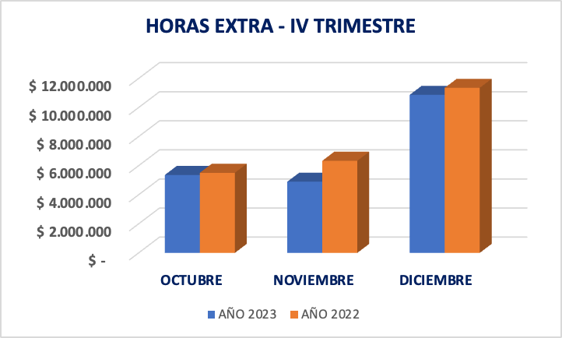
Fuente: reporte SIIF

Podemos detallar que en los tres meses de estudio las cifras de gasto de personal por concepto de horas extras en la vigencia 2023 fueron inferiores a las registradas en los mismos meses del 2022; siendo la diferencia más importante la del mes de noviembre, con una variación absoluta de -$1.438.286, y representado en una variación relativa del -23%, se destaca que el valor de la variación absoluta puntualizada anteriormente refiere el 70% del total de la variación absoluta del cuarto trimestre.

INDEMNIZACIÓN POR VACACIONES:

En este punto, se analizaron las variaciones de los conceptos de gastos de personal del cuarto trimestre de las vigencias 2023 y 2022, a lo que concierne a indemnización por vacaciones, tomando como fuente la información registrada en el Sistema Integrado de Información Financiera SIIF Nación.

Fuente: SIIF Nación

Teniendo en cuenta los periodos analizados, como se describe en la tabla informativa anterior se puede observar que; en el cuarto trimestre de la vigencia 2023, los gastos de personal por concepto de indemnización por vacaciones registraron valor de $10.087.979 y en el mismo trimestre de la vigencia 2022 valor por $129.360.344. Como podemos evidenciar en la información recolectada en el Sistema Integrado de Información Financiera – SIIF Nación, para la vigencia 2023 se disminuyeron los gastos en un -92% representando en una disminución del gasto por valor de -$119.272.365.

A continuación, podemos observar un comparativo de cada uno de los meses del cuarto trimestre de cada vigencia (2023 - 2022).

Fuente: reporte SIIF

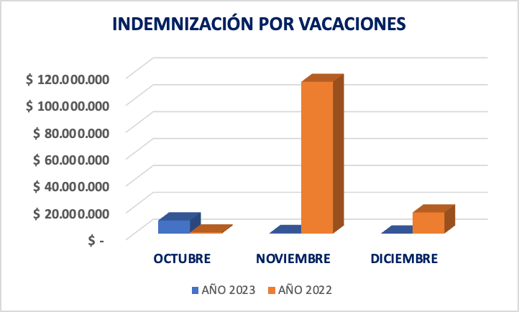
Fuente: reporte SIIF

Al realizar el análisis de la información registrada en este concepto de gasto y como se ostenta en la gráfica anterior, en el mes de octubre se realizaron nueve (09) pagos con uso del rubro presupuestal “Indemnización por Vacaciones” en la vigencia 2023, por valor total de $9.746.426, de los mismos se destaca como el mayor pago, el realizado por valor de $2.612.476 con concepto de pago asociado a “Pago Ajuste Salarial Prestaciones Sociales exfuncionaria liquidación definitiva Resolución 0832 del 27-09/2023 y resol 0892 fecha 13/10/2023”, dicho pago configura un 27% del total del gasto del mes de octubre por este concepto.

Conjuntamente, en el mes de noviembre las dos vigencias presentaron movimientos, y se destaca visiblemente, la diferencia de los pagos registrados en este mes, con una variación absoluta por valor de -$112.511.774 en la comparación de los pagos del mes de noviembre del 2023 con respecto al 2022; considerando los pagos realizados en el mes de noviembre de la vigencia 2022, se destaca que se realizaron once (11) pagos por este concepto, encontrándose los más significativos por valor de $28.425.287 con concepto de pago “Pago Prestaciones Sociales al Exfuncionario Julián Ruperto Molina Gómez liquidación definitiva” y un segundo pago por valor de $20.616.006 con concepto de pago “Pago Prestaciones Sociales al Exfuncionario Raúl Fernando Núñez Marín liquidación definitiva”, dichos pagos representan un 43% del total de pagos realizados en el mes de noviembre de la vigencia 2022, y un 38% del total de pagos efectuados en el cuatro trimestre de la vigencia.

Por último, en el mes de diciembre, únicamente en la vigencia 2022 se efectuaron pagos por este concepto, con el registro de cinco (05) pagos por valor total de $15.668.373, donde se resalta un pago realizado por valor de $8.438.357 con concepto de pago asociado a “Pago Prestaciones Sociales al Exfuncionario William Alberto Acosta Romero liquidación definitiva”, pago que aportó el 54% de los pagos totales realizados en el mes de diciembre de la vigencia 2022.

Se destaca, acorde al análisis realizado a los movimientos importantes que se llevaron a cabo en el mes de noviembre de la vigencia 2022, que encaja con el tiempo de cambio de administración, por lo que se procedió a la liquidación de varios funcionarios de la Superintendencia del Subsidio Familiar.

Es importante tener en cuenta el cálculo de las vacaciones en el proyecto de presupuesto, toda vez que en atención a los lineamientos de Austeridad en el Gasto Público, no es viable acumular vacaciones considerando que las mismas son liquidadas con el último sueldo devengado y en los casos de una eventual renuncia se tendrían que liquidar y pagar estas vacaciones, las cuales se designan dentro del concepto de indemnización por vacaciones y que son tenidas en cuenta en este informe de Austeridad y Eficiencia del Gasto Público, según Decreto 444 del 29 de marzo de 2023, Directiva Presidencial No. 02 del 30 de marzo de 2023 y Circular Interna No. 2015-00004 de la SUPERINTENDENCIA DEL SUBSIDIO FAMILIAR (SSF) sobre el Plan de Austeridad y Eficiencia del Gasto Público.

Por lo anteriormente manifestado recordamos la relevancia de dar cumplimiento a la normatividad emitida en la materia sobre las prestaciones sociales de los empleados públicos y trabajadores oficiales del sector nacional:

“Decreto 1045 del 07 de junio de 1978
Artículo 12. Del goce de las vacaciones. Las vacaciones deben concederse por quien corresponde, oficiosamente o a petición del interesado, dentro del año siguiente a la fecha en que se cause el derecho a disfrutarlas.
Artículo 13. De la acumulación de vacaciones. Sólo se podrán acumular vacaciones hasta por dos años, siempre que ello obedezca a aplazamiento por necesidad del servicio.
Artículo 21. Del reconocimiento de vacaciones no causadas en caso de retiro del servicio. Cuando una persona cese en sus funciones faltándole treinta días o menos para cumplir un año de servicio, tendrá derecho a que se le reconozcan y compensen en dinero las correspondientes vacaciones como si hubiera trabajado un año completo”.

- COMISIONES DE SERVICIOS, TIQUETES AÉREOS y VIÁTICOS

TIQUETES AÉREOS:

Con respecto al tema y acogiéndose al artículo 81 de la Ley 1940 de noviembre de 2018, el cual expresa en su literal 1. “Se deberán reducir las comisiones de servicio, estudio o capacitación al interior y al exterior en por lo menos un 20% respecto del año anterior”. Y además en su literal 4. Se deberá justificar la necesidad de los gastos de viaje y viáticos, los pasajes aéreos solo serán en clase económica, excepto los señalados en el artículo 2.2.5.11.5 del Decreto 1083 de 2015.

Fuente: reporte SIIF

Con base en el Sistema Integrado de Información Financiera - SIIF Nación, y analizando la información contable para el cuarto trimestre de las vigencias 2023 y 2022, podemos evidenciar que en el IV trimestre del 2023 se presentó un aumento en la variación absoluta por valor de $72.642.710 representado en una variación relativa del 90%, con respecto al mismo trimestre de la vigencia 2022.

Fuente: Reporte SIIF

Como se evidencia en la gráfica anterior, en el detallado del cuarto trimestre de las vigencias 2023 y 2022, se observan variaciones en los meses objeto de estudio, por una parte, sólo en el mes de noviembre se disminuyeron los pagos en la vigencia 2023 con respecto a la vigencia 2022, con una variación relativa de -$8.695.738 mientras los meses de octubre y diciembre, fueron más altos los pagos de la vigencia 2023 con respecto a la vigencia 2022, alcanzando en los dos meses mencionados una variación absoluta total de $81.338.448, lo que confirma el comportamiento general del análisis del rubro anteriormente puntualizado.

COMISIÓN; VIÁTICOS O GASTO DE TRANSPORTE:

Los gastos de viaje se reconocerán dando cumplimiento al Decreto 444 del 29 de marzo de 2023 artículo 8. Reconocimiento de viáticos. “Las entidades que hacen parte del Presupuesto General de la Nación deberán aplicar las siguientes medidas para el reconocimiento de los viáticos:
- Cuando la totalidad de los gastos para manutención y alojamiento que genere la comisión de servicios sean asumidos por otro organismo o entidad, no habrá lugar al pago de viáticos.
- Cuando los gastos por concepto de viáticos que genera la comisión son asumidos de forma parcial por otro organismo o entidad, únicamente se podrá reconocer la diferencia en forma proporcional a criterio de la entidad, y con fundamento en la normativa aplicable a la materia.
- Cuando la comisión de servicios no requiera que el servidor público pernocte en el lugar de la comisión, la administración podrá reconocer un valor menor al cincuenta (50%) a que hacen referencia los decretos salariales para lo cual tendrán en cuenta los costos del lugar al que se desplaza el servidor”.

A continuación, se presenta una tabla con el consolidado de gastos pagados por concepto de viáticos de los funcionarios en comisión en el cuarto trimestre de los años 2023 y 2022.

Fuente: reporte SIIF

Frente a la información analizada, se detalló una disminución en el gasto presentado en el cuarto trimestre del año 2023, en comparación del mismo periodo de la vigencia 2022, reflejando una disminución en la variación absoluta de -23%, lo que representa una disminución de la variación absoluta en -$36.733.686.

Fuente: reporte SIIF

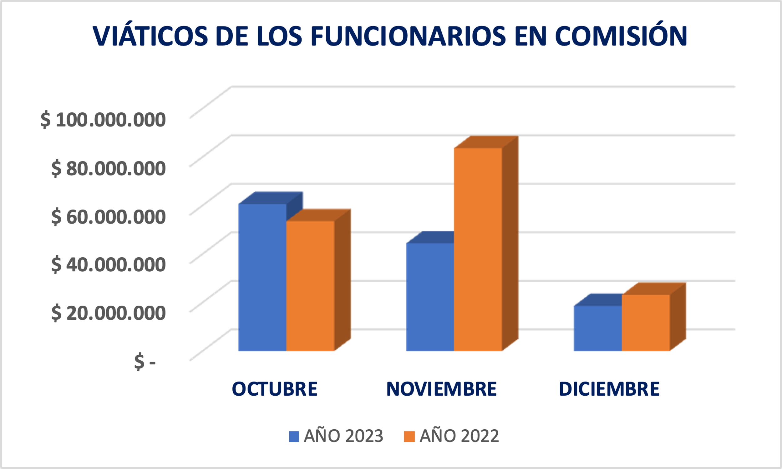
Fuente: reporte SIIF

En la tabla anterior se desglosan los pagos realizados por el concepto de viáticos de los funcionarios en comisión en los meses octubre a diciembre de los años 2023 y 2022; donde podemos evidenciar que, este concepto de gasto registró un comportamiento variable en los dos años objeto de estudio, como se va analizar en el siguiente estudio.

Para el año 2023 el gasto más representativo fue el realizado en el mes de octubre con un valor de $60.601.628 frente a un pago en el mismo periodo de la vigencia anterior por $53.502.353, dando como resultado una variación absoluta al alza de $7.099.275, figurando así el mes de octubre el único mes dentro del trimestre objeto de estudio donde los pagos en la vigencia 2023 fueron superiores a los de la vigencia 2022 en lo concerniente a los gastos por concepto de viáticos de los funcionarios en comisión.

En la vigencia 2022, el gasto más representativo se presentó en el mes de noviembre, con un valor total de $83.613.041, frente a un total de pagos por valor de $44.353.097 en el mes de noviembre de la vigencia 2023, registrando así la disminución en la variación absoluta más importante de los tres meses objeto de estudio por valor de -$39.259.944 con un -47% en la variación relativa.

Por otra parte, y con el propósito de hacer prevalecer los principios de economía y eficiencia de la Administración Pública, optimizar los recursos asignados para la presente vigencia y atender las metas del Plan de Austeridad y Eficiencia del Gasto Público en el marco de lo establecido en la Directiva Presidencial No. 02 del 30 de marzo de 2023 y el Decreto 444 del 29 de marzo de 2023, por la cual se establece el Plan de Austeridad del Gasto 2023 para los órganos que hacen parte del Presupuesto General de la Nación, la SUPERINTENDENCIA DEL SUBSIDIO FAMILIAR (SSF), estableció medidas en esta materia relacionadas con la solicitud de comisiones de servicios o desplazamientos, reconocimientos de viáticos y gastos de viajes o manutención y compra de tiquetes aéreos en la Circular Interna No. 2015-00004, además la circular interna 2022-00014, modificada parcialmente con la circular 2023-00009 donde se plasman los lineamientos para el trámite de comisiones de servicios.

- COMBUSTIBLE:

A continuación, las representaciones gráficas en las que podemos ver los gastos generados en consolidado del cuarto trimestre:

Fuente: reporte SIIF

De los datos recolectados, en el Sistema Integrado de Información Financiera SIIF Nación, se puede observar que el consumo de combustible para el cuarto trimestre del 2023 registró un valor de $6.511.241, y para el mismo periodo del año 2022 un valor de $10.672.747, lo que configuró una disminución en la variación absoluta de -$4.161.506 dando como resultado una variación relativa del -39%.

Fuente: reporte SIIF

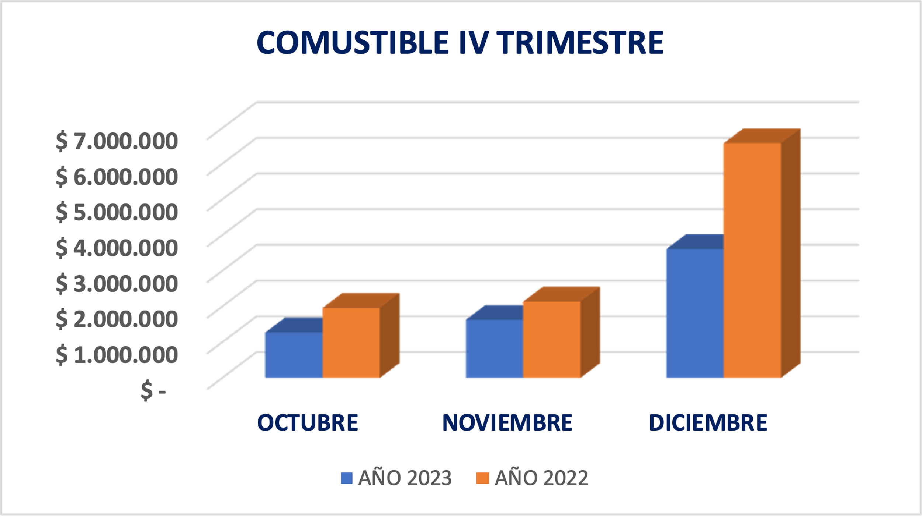
Fuente: reporte SIIF

En la gráfica anterior se desglosan los pagos realizados por el concepto de combustible en los meses octubre a diciembre de los años 2023 y 2022; para los dos años objeto de análisis se observa un comportamiento de pago en disminución, en los tres meses objeto de estudio, los pagos por combustible realizados en el año 2023 con respecto a los realizados en el año 2022 disminuyeron, se resalta además y como se observa en la gráfica al analizar los dos años por separado, los pagos en la vigencia 2023 se dieron en aumento al igual que en la vigencia 2022.

Por ello, en el año 2023, el mayor pago se presentó en el mes de diciembre por valor total de $3.611.321 aportando un 55% del total de los pagos realizados en el trimestre objeto de estudio, y de igual forma para la vigencia 2022, el mayor pago al igual en el mes de diciembre por valor total de $6.575.670 aportando un 62% del total de los pagos realizados en el cuarto trimestre del año 2022 por concepto de suministro de combustible; por otra parte, este mes de diciembre, arrojó una disminución de la variación absoluta por valor de –$2.964.349 con una disminución en la variación relativa de -45%.

- MANTENIMIENTO DE VEHÍCULOS

Reporte: SIIF Nación

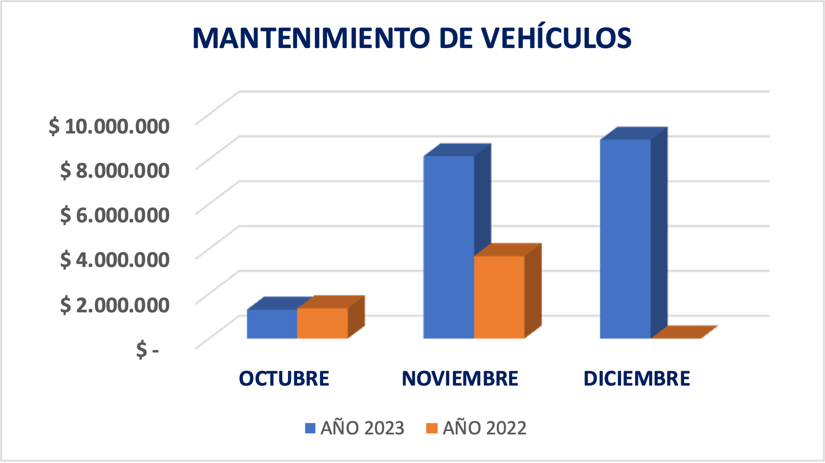
Reporte: SIIF Nación

Teniendo en cuenta la revisión realizada al Sistema Integrado de Información Financiera – SIIF Nación, se pudo evidenciar según los datos recolectados, que por el concepto de
mantenimiento del parque automotriz perteneciente a la SUPERINTERNDENCIA DEL SUBSIDIO FAMILIAR (SSF), para el cuarto trimestre de la vigencia 2022 la SSF hizo uso del rubro “Servicios de mantenimiento, reparación e instalación (excepto servicios de construcción)” en todos los meses, excepto en el mes de diciembre de la vigencia 2022.

En el cuarto trimestre de la vigencia 2023, se presentaron pagos por valor total de $18.293.131 y en la vigencia 2022 los pagos efectuados por este concepto registraron un valor de $5.027.829; configurando así un aumento en la variación absoluta por valor de $13.265.302.

Acerca del año 2023, en los meses de noviembre y diciembre se realizaron pagos por este concepto superiores a los realizados en la vigencia 2022, el gasto más alto se registró en el mes de diciembre, con cinco (05) pagos por valor total de $8.869.046, dentro de los mismos el pago más representativo fue por valor de 3.105.900 con concepto asociado a “Contratar la prestación de Servicio de Mantenimiento Preventivo y Correctivo del vehículo KIA RIO UB EX de la superintendencia del subsidio familiar”, dicho pago aportó el 35% del total de pagos del mes de diciembre de la vigencia 2023 y un 17% del total de pagos del cuarto trimestre de la vigencia 2023.

Por otra parte, en la vigencia 2022, los pagos más altos desde el rubro de mantenimiento se presentaron en el mes de noviembre, con un único pago por valor de $3.680.284 con concepto de pago asociado a “Adquisición del servicio de mantenimiento preventivo y correctivo para los vehículos de Superintendencia del Subsidio Familiar, que se amparen en acuerdo marco”. Dicho pago aportó un 73% del total de pagos del cuarto trimestre de la vigencia 2022.

- SERVICIOS PÚBLICOS

En el siguiente cuadro informativo podemos detallar la información consolidada de los gastos de los servicios públicos durante el cuarto trimestre de las vigencias 2023 y 2022, posteriormente se desglosará la información por cada mes de estudio para realizar el análisis del comportamiento de cada uno de los servicios públicos durante los periodos sujetos al análisis.

Fuente: Reporte SIIF

ENERGIA

En la siguiente gráfica se puede observar los resultados que arrojó el análisis, después de consultar el Sistema Integrado de Información Financiera – SIIF, se detalla el consumo por mes del cuarto trimestre de la vigencia 2023 y 2022.

Fuente: reporte SIIF

Fuente: reporte SIIF

De la gráfica y tabla anterior se puede observar que en el año 2023 los meses de octubre y noviembre ostentaron pagos superiores a los mismos meses de la vigencia anterior, el valor más significativo del periodo objeto de estudio del año 2023 fue en el mes de octubre, con siete (07) pagos por valor total de $17.886.810, dentro de los mismos el más alto se registró por valor de $8.787.330 con concepto de pago asociado a “Pago Servicio de Energía Eléctrica Kr 69 No 25 b 44 oficinas 303, 304, 401, 402, 403, 404 y 701, periodo 13 septiembre a 11 octubre de 2023”, dicho pago aportó un 49% del total de pagos registrados en el mes de octubre de la vigencia 2023, y un 28% del total del gasto por concepto de energía eléctrica de la vigencia objeto de estudio.

Por otra parte, en el año 2022, el pago más alto se presentó en el mes de diciembre, donde cabe destacar, fue el único mes de la vigencia analizada donde se presentó una disminución del gasto en la vigencia 2023 con respecto a la 2022, en dicho mes se registró un único (01) pago por valor de $7.688.690, pago asociado al concepto de “Pago Servicio de Energía Eléctrica Kr 69 No 25 b 44 oficinas 303, 304, 401, 402, 403, 404, 701 periodo 11 nov a 14 dic de 2022”, representando el 35% de los pagos totales del cuarto trimestre del año 2022.

ACUEDUCTO, ASEO Y ALCANTARILLADO

En la siguiente gráfica se puede observar los resultados que arrojó el análisis, después de consultar el Sistema Integrado de Información Financiera – SIIF, se detalla el consumo por mes del cuarto trimestre de la vigencia 2023 y 2022 en lo concerniente al pago del servicio de acueducto y alcantarillado.
Fuente: reporte SIIF

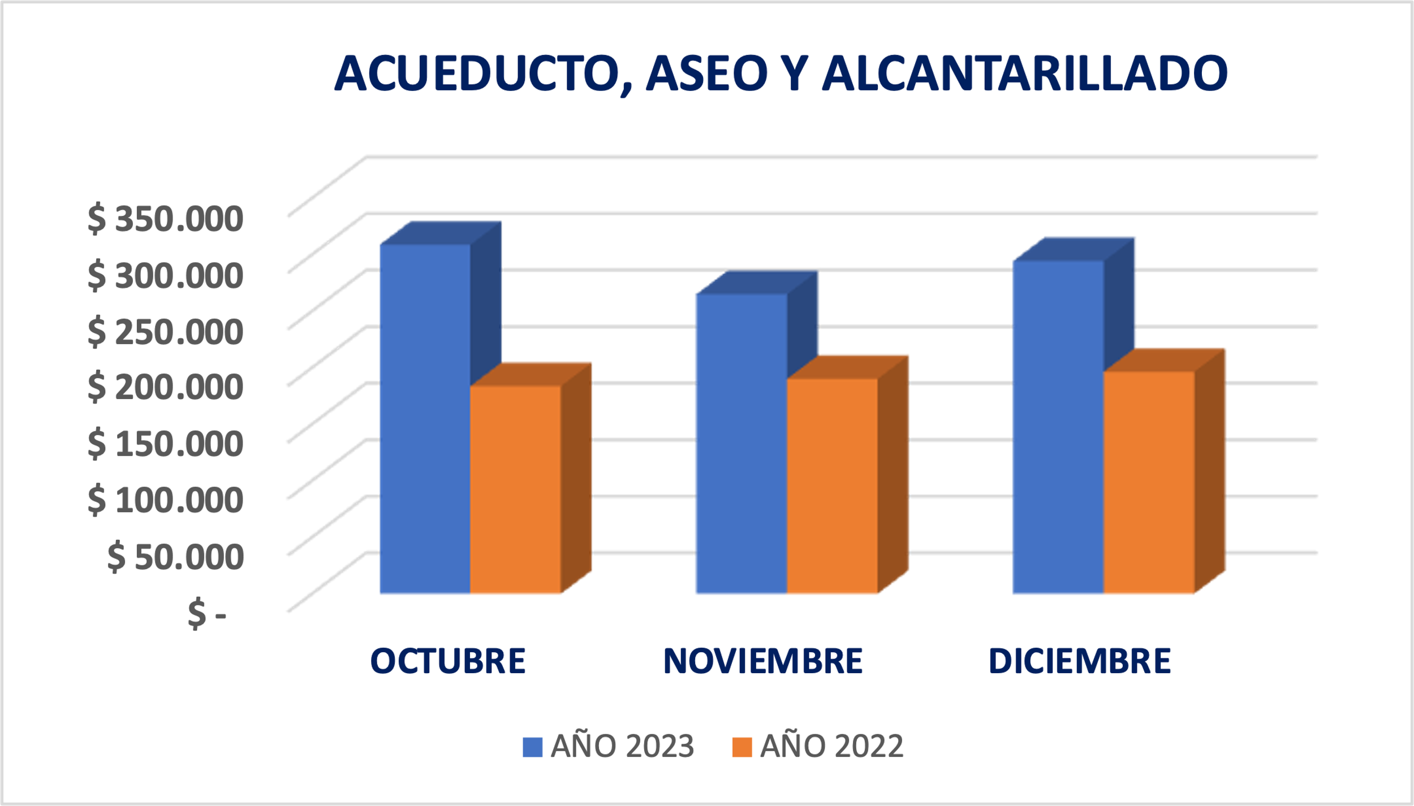
Fuente: reporte SIIF

De la gráfica anterior se puede observar que la vigencia 2023, se aumentaron los gastos por concepto de pago de servicio de acueducto y alcantarillado en los tres meses objeto de estudio comparado con los pagos realizados en los mismos meses de la vigencia 2022, registraron de forma consolidada un aumento en la variación relativa del 52%, lo que se configura en una variación absoluta de $297.890.

Por otro lado, se destaca que el valor más significativo del año 2023 fue en el mes de octubre con el reporte de dos (02) pagos uno por valor de $12.740 asociado al concepto “Pago acueducto factura 10263336215 calle 45 periodo agosto a septiembre”, aportando un 4% del total de gastos del mes de octubre de la vigencia 2023. El restante 96% fue un pago por valor de $296.030 con concepto asociado a “Pago de servicio de acueducto y alcantarillado Kr 69 No 25b – 44 oficinas 303, 404, 412 y 702 del 06/08/2023 al 05/09/2023”.

En el caso de la vigencia 2022, el valor más alto se presentó en el mes de diciembre, con el registro de dos (02) pagos por valor total de $196.320, mientras que en la vigencia 2023 se registraron igual número de pagos por valor total de $294.170, lo que arrojó un aumento en la variación absoluta por valor de $97.850 con un aumento en la variación relativa del 50%.

TELEFONÍA E INTERNET

En la siguiente gráfica se puede observar los resultados que arrojó el análisis, después de consultar el Sistema Integrado de Información Financiera – SIIF, se detalla el consumo por mes del cuarto trimestre de la vigencia 2023 y 2022 del rubro de gasto de telefonía e internet.

Fuente: reporte SIIF

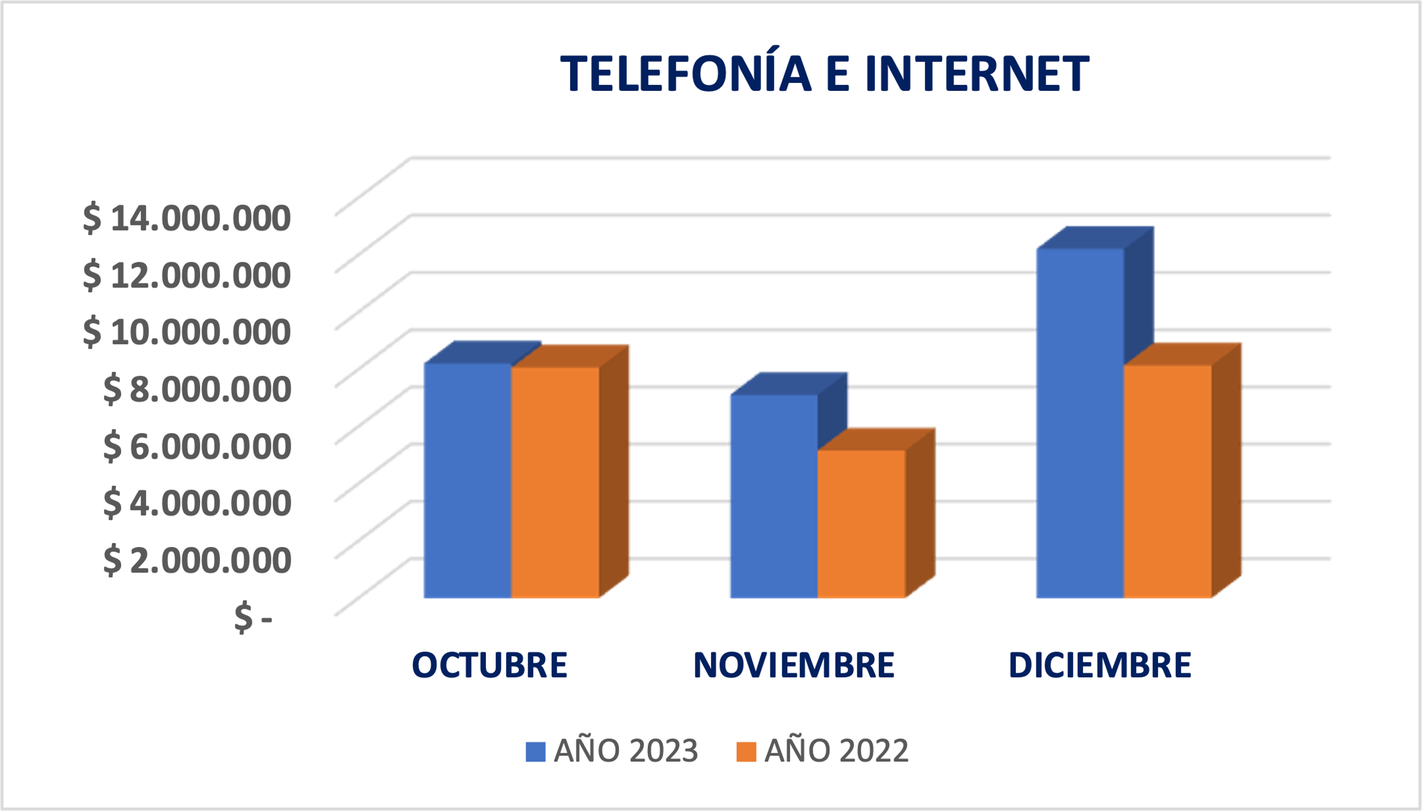
Fuente: reporte SIIF

De la gráfica anterior se puede observar que no hubo un comportamiento uniforme en todos los meses objeto de estudio, se realizará el análisis general más adelante, para abordar la particularidad se puede concluir que los pagos realizados en los tres meses objeto de estudio de un mes al otro presentan fluctuaciones, y por lo tanto se procede analizar sus transiciones, por una parte el valor más significativo del año 2023 fue en el mes de diciembre con el reporte de diez (10) pagos desde el rubro “Servicios de Telecomunicaciones, transmisión y suministro de información” de los cuales siete (07) corresponden a pago de servicios de telefonía e internet por valor total de $5.921.941 aportando un 49% del valor total de los gastos del mes, el restante 51% hace referencia a tres (03) pagos desde el mismo rubro de “Servicios de telecomunicaciones, transmisión y suministro de información” por valor total de $6.287.368, dos asociados al concepto “Contratar el enlace de conectividad terrestre. enlaces dedicados internet 256 MBPS y enlace dedicado 512 MBPS mes octubre y noviembre” por valor total de $4.744.668 y el último por valor de 1.542.700 asociado a “Único Pago Suscripción al Portal Construdata y Adquisición y Actualización Revista Construdata con información esencias para presupuestos y control de proyectos de construcción a nivel nacional con empresa editorial especializada y reconocida”.

Con respecto al año 2022, el mayor gasto registrado fue de igual forma en el mes de diciembre, con el reporte de cinco (05) pagos, de los cuales cuatro (04) son procedentes de la facturación del servicio de teléfono celular, telefonía fija e internet del mes de noviembre a mitad del mes de diciembre del 2022 por un valor total de $5.174.732, aportando el 64% del total del gasto del mes de diciembre de la vigencia mencionada y un 24% del total de gastos del trimestre, por otra parte, se presentó un (01) pago por valor de $2.963.100 por concepto de “Contratar el Enlace de Conectividad Terrestre bajo la modalidad de acuerdo marco de precios de Colombia Compra Eficiente servicio prestado entre el 01 al 30 de septiembre de 2022”.

ASEO ESPACIO PÚBLICO Y RECOLECCIÓN DE BASURAS

En la siguiente gráfica se puede observar los resultados que arrojó el análisis, después de consultar el Sistema Integrado de Información Financiera – SIIF, se detalla el consumo por mes del cuarto trimestre de la vigencia 2023 y 2022 de la sección de gasto por pago de aseo espacio público y recolección de basuras.

Fuente: reporte SIIF
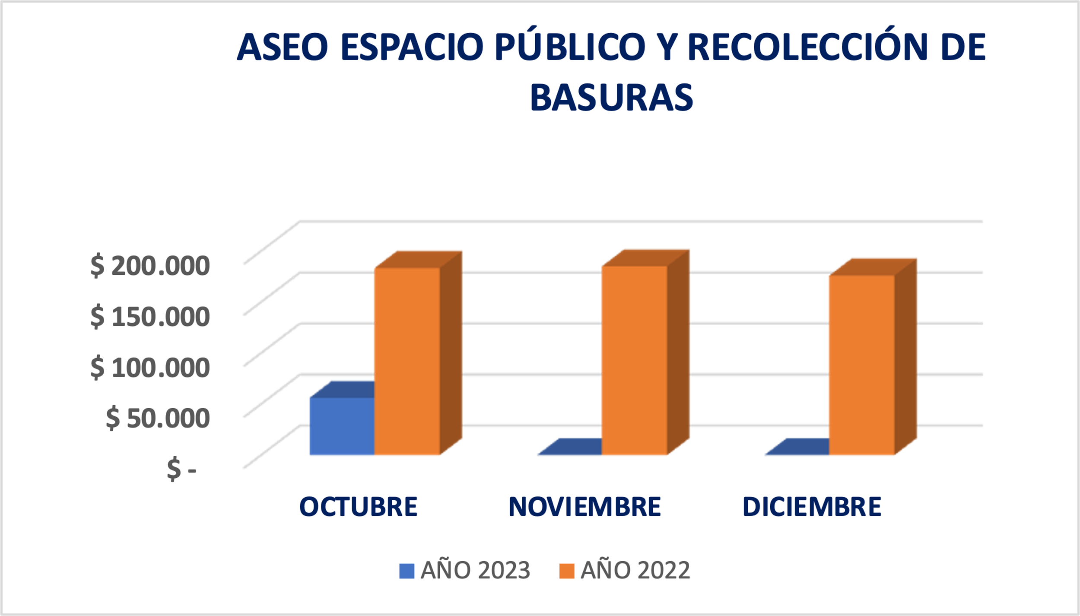
Fuente: reporte SIIF

De la gráfica anterior se puede observar que en la vigencia 2023, el único mes que registró pago por este concepto fue en octubre, mientras que en la vigencia 2022, todos los meses registraron pagos por este concepto de gasto. Por lo anterior, el consolidado del cuarto trimestre arrojó una variación absoluta de disminución del gasto por valor de -$488.450 con una disminución de la variación relativa del -90% en el cuarto trimestre de la vigencia 2023 con respecto al mismo periodo de la vigencia 2022.

Con respecto al año 2022, los tres meses objeto de estudio mantuvieron un gasto cercano, el mes de octubre con cuatro (04) pagos correspondientes al servicio de aseo de oficinas 303,404,412 y 702 de la sede de la Supersubsidio ubicada en la carrera 69 en el mes de agosto de 2022 por un valor de $183.410, aportando un 34% del total de gastos del trimestre, de igual forma, el mes de noviembre reconoce cuatro (4) pagos correspondientes al servicio de aseo de oficinas 303,404 y 702 de la sede de la Supersubsidio ubicada en la carrera 69 correspondiente al periodo de facturación del 01 al 30 de septiembre de 2022, por un valor total de $185.160, aportando un 34% del gasto total del cuarto trimestre de 2022, por último el mes de diciembre se registraron dos (02) pagos por concepto de “aseo de las oficinas 303,404, 412 y 702 de la sede de la Supersubsidio de la carrera 69 en el periodo del 01 al 31 de octubre”, por valor total de $176.110, aportando este mes el restante 32% de los pagos del total del trimestre.

RESUMEN RUBRO GASTOS POR SERVICIOS

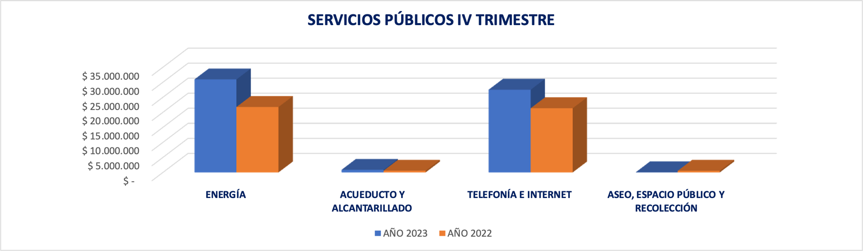
Fuente: reporte SIIF

En conclusión, una vez revisado el Sistema Integrado de Información Financiera SIIF Nación, para el cuarto trimestre de 2023, se observó que los gastos por concepto del pago de servicios públicos fueron de $59.381.004 mientras que el mismo periodo en el año 2022 este concepto reconoció gastos por $44.238.756 lo que se convierte en un aumento en la variación absoluta por valor de $15.142.248 en el año 2023, y por lo tanto un aumento en la variación relativa del 34%.

Además, como se evidencia en la gráfica, el único servicio público que se redujo en el año 2023 con respecto al año 2022 fue el pago de aseo, espacio público y recolección de basuras con una disminución de -$488.450.

Por último, se observa que el rubro que más representación tiene en el pago total de los servicios públicos es el pago de energía eléctrica, ostentando por un lado una representatividad del 52% de representatividad con respecto al total de pagos de servicios públicos con un valor de $30.942.860 en el año 2023 y en el año 2022 un 49% con un valor de $21.768.100 respecto a los totales pagados por concepto de servicios públicos. Por otra parte, esto permite concluir que la variación absoluta del 2022 al 2023 aumentó en este rubro de pago de telefonía e internet en $9.174.760 con una variación relativa de 42%.

- SOSTENIBILIDAD AMBIENTAL

Teniendo en cuenta la información presentada a continuación y los ítems de la Directiva Presidencial No. 02 del 30 de marzo de 2023 con asunto: “Directrices de Austeridad hacia un Gasto Público Eficiente” y deroga directivas relacionadas anteriores. Y de forma contigua Decreto No. 444 de 29 de marzo de 2023 “Por el cual se establece el Plan de Austeridad del Gasto 2023 para los órganos que hacen parte del Presupuesto General de la Nación”.

Asimismo, con la expedición de la Resolución interna No. 0909 del 23 de diciembre de 2022 “Por la cual se actualiza e implementa el Plan Institucional de Gestión Ambiental – PIGA – en la Superintendencia del Subsidio Familiar y se dictan otras disposiciones”.

Acorde al informe del Plan Institucional de Gestión Ambiental (PIGA) y tratándose del informe de Austeridad y Eficiencia del Gasto Público del cuarto trimestre, presentamos el consolidado de programas, actividades desarrolladas al igual que los proyectos ejecutados en la vigencia 2023 por mes, como se relaciona a continuación:

Fuente: Grupo Gestión Administrativa

Fuente: Grupo Gestión Administrativa

Fuente: Grupo Gestión Administrativa

Además se relaciona a continuación los proyectos ejecutados con la relación de programa, objetivo, metodología, actividades, presupuesto asignado y presupuesto ejecutado, como se relaciona a continuación:

Fuente: Grupo Gestión Administrativa

Fuente: Grupo Gestión Administrativa

Fuente: Grupo Gestión Administrativa

- APOYO A LA GESTIÓN PERSONAS NATURALES Y JURÍDICAS - FUNCIONAMIENTO

PERSONAS NATURALES

Fuente: reporte SIIF

Durante los periodos objetos de análisis se realiza el estudio de los pagos realizados en el concepto de obligaciones adquiridas por prestación de servicios profesionales de apoyo a la gestión persona natural se evidencia que, para el cuarto trimestre del 2023, se realizaron doscientos sesenta y dos (262) pagos por este concepto por valor total de $1.511.029.836 y para la misma vigencia del año 2022 se realizaron cincuenta y nueve (59) pagos y/o abono en cuenta a las obligaciones adquiridas por contratación de prestación de servicios profesionales, apoyo a la gestión como persona natural por un valor total de $311.881.293 expresando un incremento en la variación absoluta por valor de $1.199.148.543.

A continuación, se lleva al detalle los pagos realizados por el concepto de apoyo a la gestión personas naturales pagadas desde el rubro de funcionamiento.

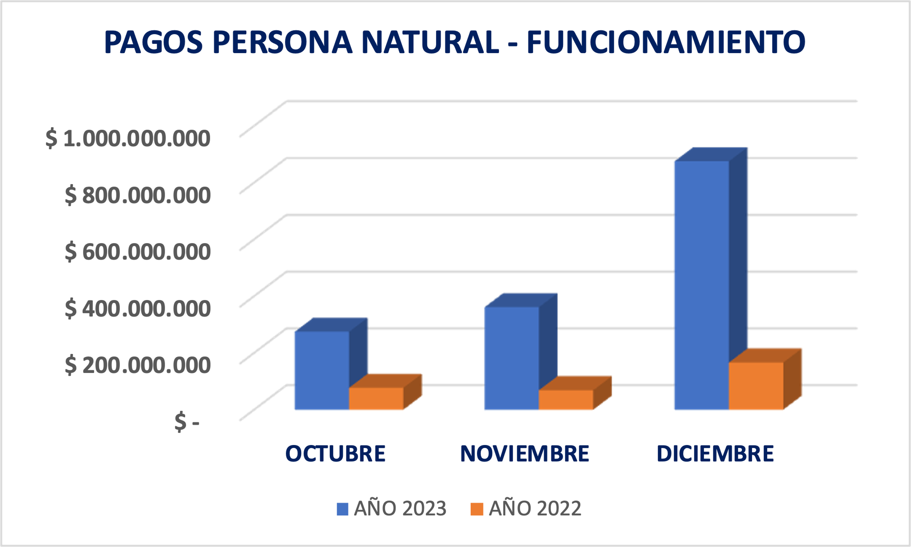
Fuente: reporte SIIF

De la gráfica anterior se puede observar que los gastos por este concepto tuvieron un comportamiento variable, se destaca que el valor más significativo del año 2023 fue en el mes de diciembre con el reporte de ciento cuarenta (140) pagos por un valor total de $875.351.169 aportando el 58% del total del gasto del trimestre, y por otra parte el menor valor se registró en el mes de octubre con un valor de $274.471.334 aportando un 18% del total de pagos del cuarto trimestre del 2023.

Cabe resaltar, que en el mes de diciembre, donde se produjo el incremento del gasto se realizaron once (11) pagos a persona natural CPS por valor total de $52.132.498 con concepto asociados a primeros pagos, por contratos recientes o bien sea por adición a contratos existentes. Por otra parte, debido al cumplimiento del principio de anualidad la Superintendencia del Subsidio Familiar debe efectuar los pagos correspondientes antes del término de la anualidad, por ello, se presentaron pagos 3 y 4 pagos a una sola persona que se encontraban pendientes de pago.

Con respecto al año 2022, el mayor gasto registrado fue en el mes de diciembre, con el reporte de treinta (30) pagos procedentes de apoyo a la gestión persona natural, con un valor total de $166.164.762 aportando así el 53% del total de gastos del trimestre por este concepto, y por otra parte el menor valor se registró en el mes de noviembre con quince (15) pagos realizados por valor total de $68.721.531 contribuyendo con un 22% del total de los pagos del cuarto trimestre del 2022.

PERSONAS JURÍDICAS

Fuente: reporte SIIF

Durante los periodos objetos de análisis se realiza el estudio de los pagos realizados en el concepto de obligaciones de apoyo a la gestión con Personas Jurídicas, en el que se evidencia que, para el cuarto trimestre del 2023, se realizaron sesenta y cinco (65) pagos por este concepto por valor total de $1.487.614.040 y para la misma vigencia del año 2022 se realizaron sesenta y seis (66) pagos y/o abono en cuenta a las obligaciones adquiridas por contratación con Personas Jurídicas de apoyo a la gestión por un valor de $711.156.395, articulando un aumento en la variación absoluta por valor de $776.457.645 y representado con un aumento en la variación relativa del 109%.

A continuación, se enfatiza al detalle los pagos realizados por el concepto de apoyo a la gestión persona Jurídica, que fueron pagadas desde el rubro de funcionamiento.

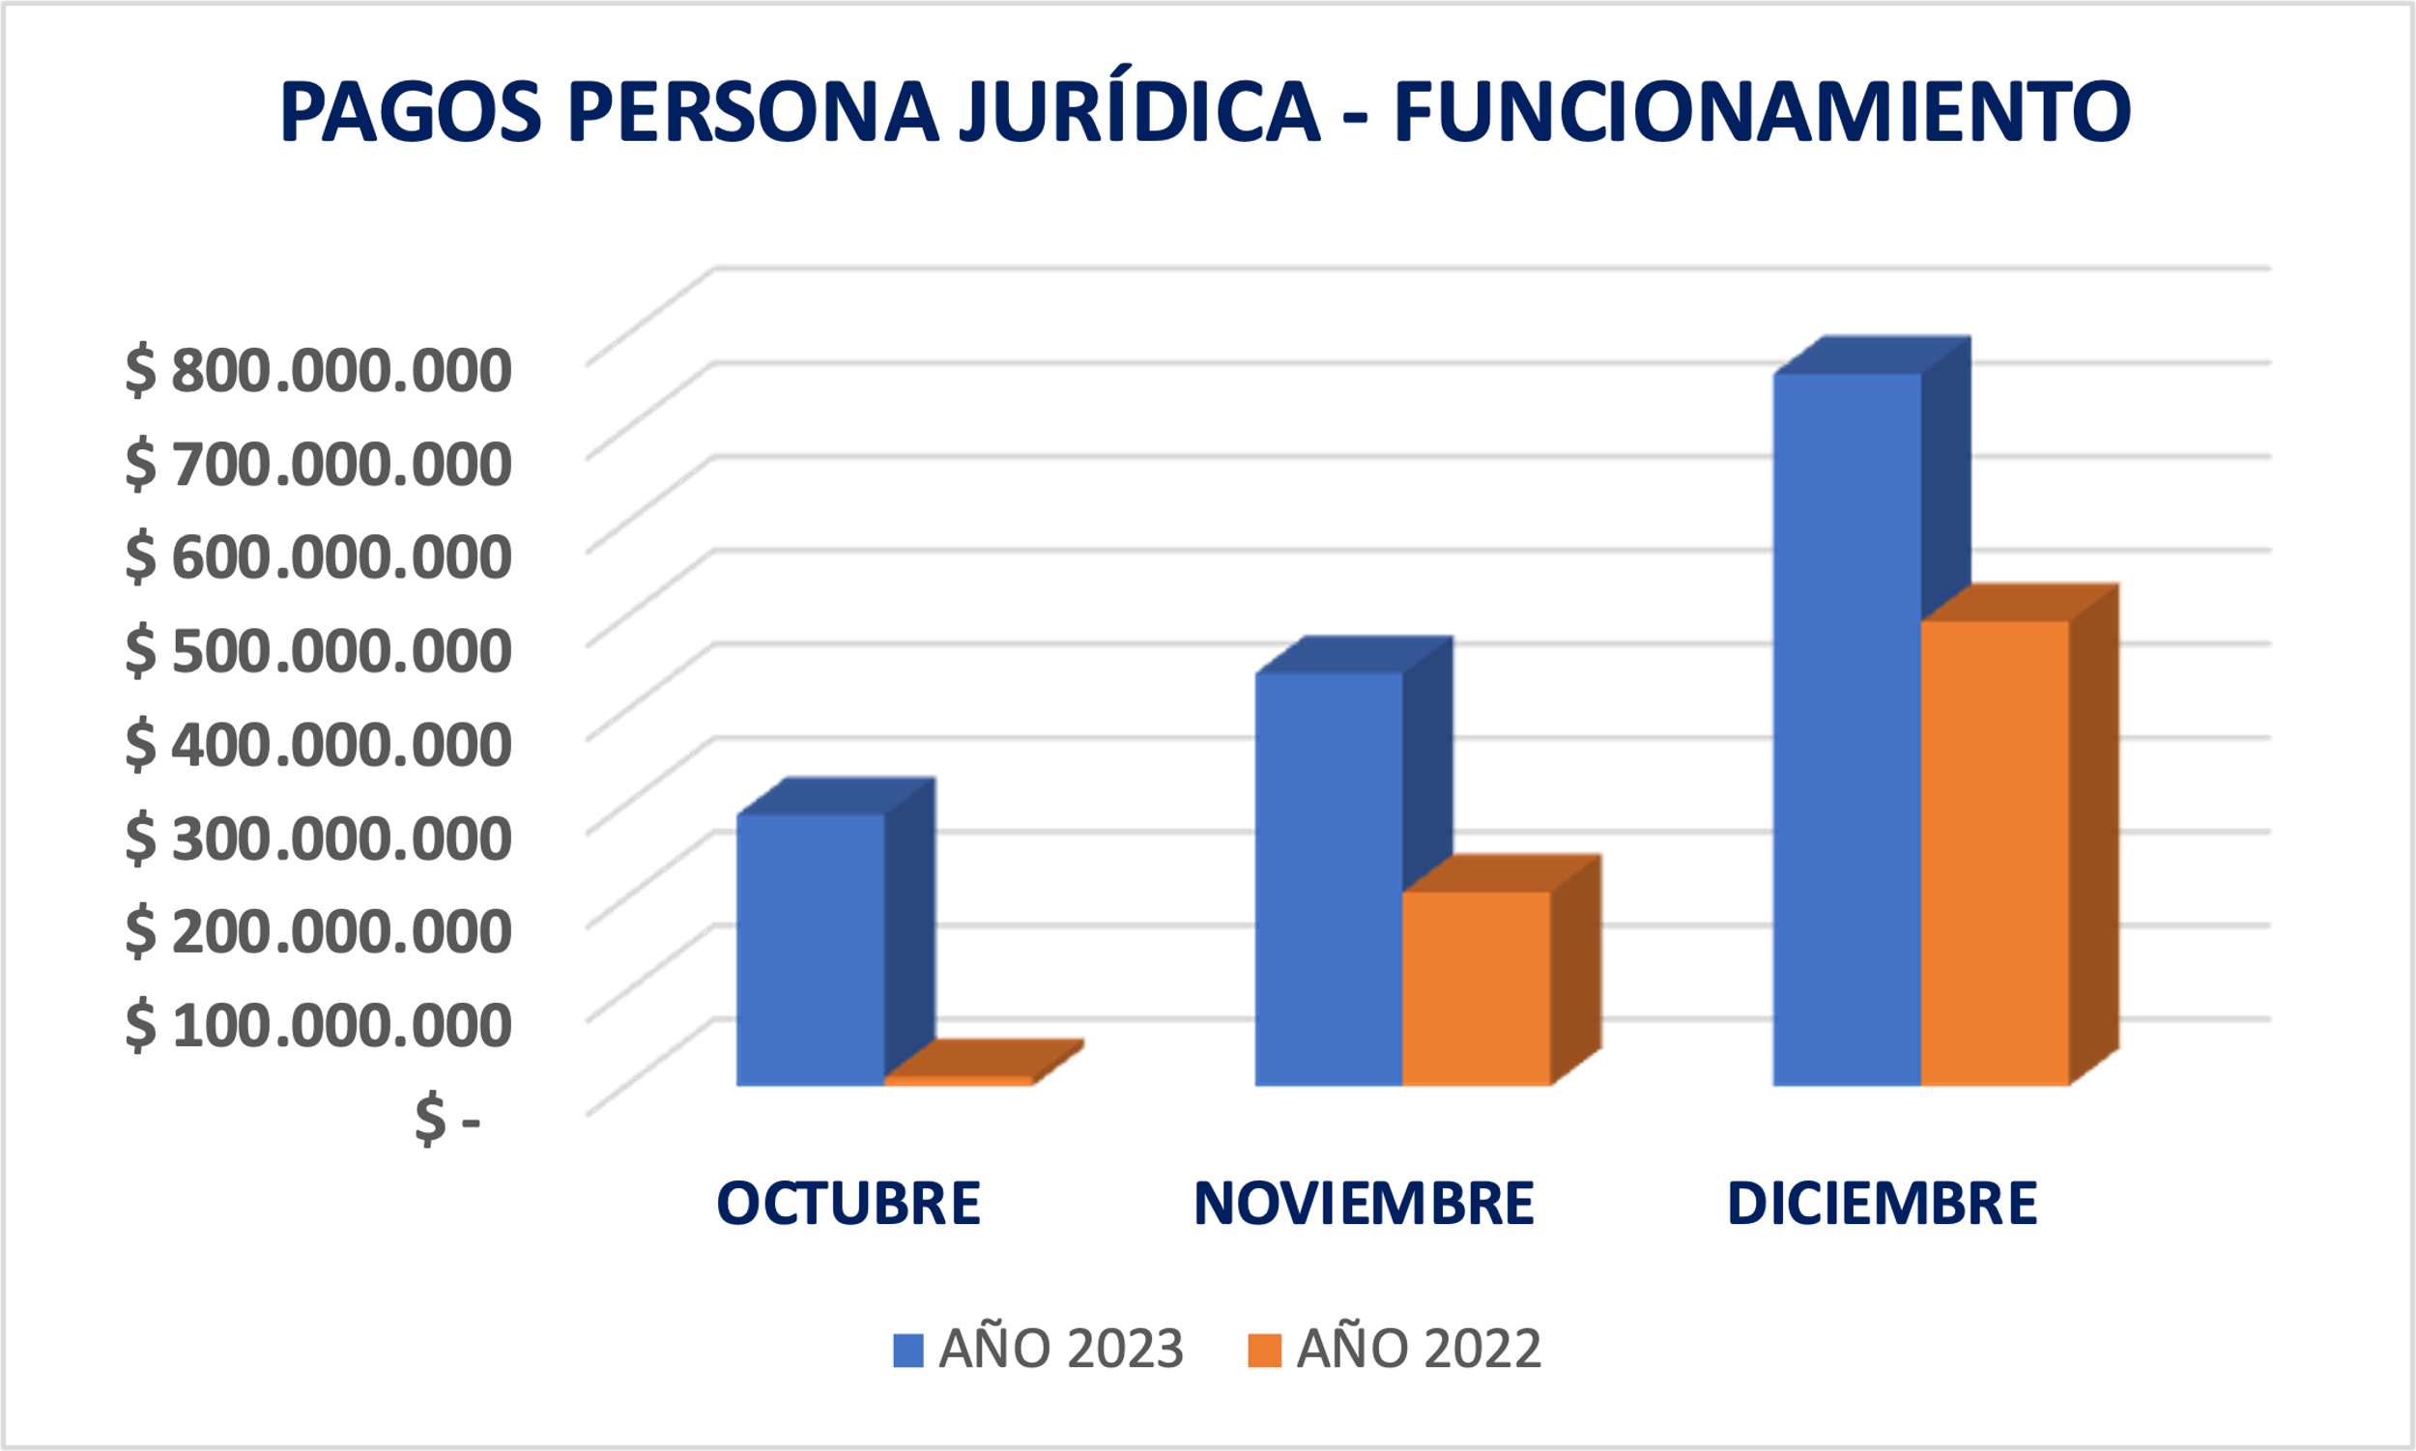
Fuente: reporte SIIF

Del esquema presentado anteriormente se puede observar que los gastos por este concepto tuvieron un comportamiento al alza en las vigencias 2023 y 2022, por lo anterior, se destaca que el valor más significativo del año 2023 fue en el mes de diciembre con el reporte de treinta y nueve (39) pagos por un valor total de $758.938.533 aportando así el total del mes de diciembre el 51% del total del gasto del trimestre, profundizando en los conceptos de pago ocasionados en este mes (diciembre), y luego de hacer el seguimiento a las cifras registradas se puede concluir que del total de pagos por concepto de prestación de servicios con persona jurídica en este periodo del año 2023; resaltan los pagos realizados a la empresa “Transportes CSC S.A.S.”, con el uso del rubro presupuestal “Servicios de Transporte de Pasajeros”, con dos (02) pagos por valor total de $192.504.580, con conceptos relacionados con “Contratar la Prestación del Servicio de Transporte Terrestre Automotor Especial para los funcionarios de la Superintendencia del Subsidio Familiar en la ciudad de Bogotá, periodo noviembre y diciembre de 2023”. Dichos pagos representan un 25% del valor total de los gastos por prestación de servicios a personas jurídicas en el mes de diciembre del 2023.

De igual forma, con respecto al año 2022, el mes que tuvo el movimiento más representativo fue el mes de diciembre, registrando cuarenta y dos (42) pagos por valor total de $495.084.836, aportando un 70% del total del gasto del trimestre.

Las contrataciones por prestaciones de servicios están basadas en que no se contaba con personal de planta con capacidad para realizar algunas actividades específicas por lo tanto se requirió contratar por medio de la prestación de servicios, acogiéndose a lo estipulado en el decreto 1068 de 2015.

- CANON DE ARRENDAMIENTO DE OFICINAS

A continuación, se presenta el desglose de los pagos realizados en el cuarto trimestre de los años 2023 y 2022 realizados por la Superintendencia del Subsidio Familiar:

Fuente: reporte SIIF

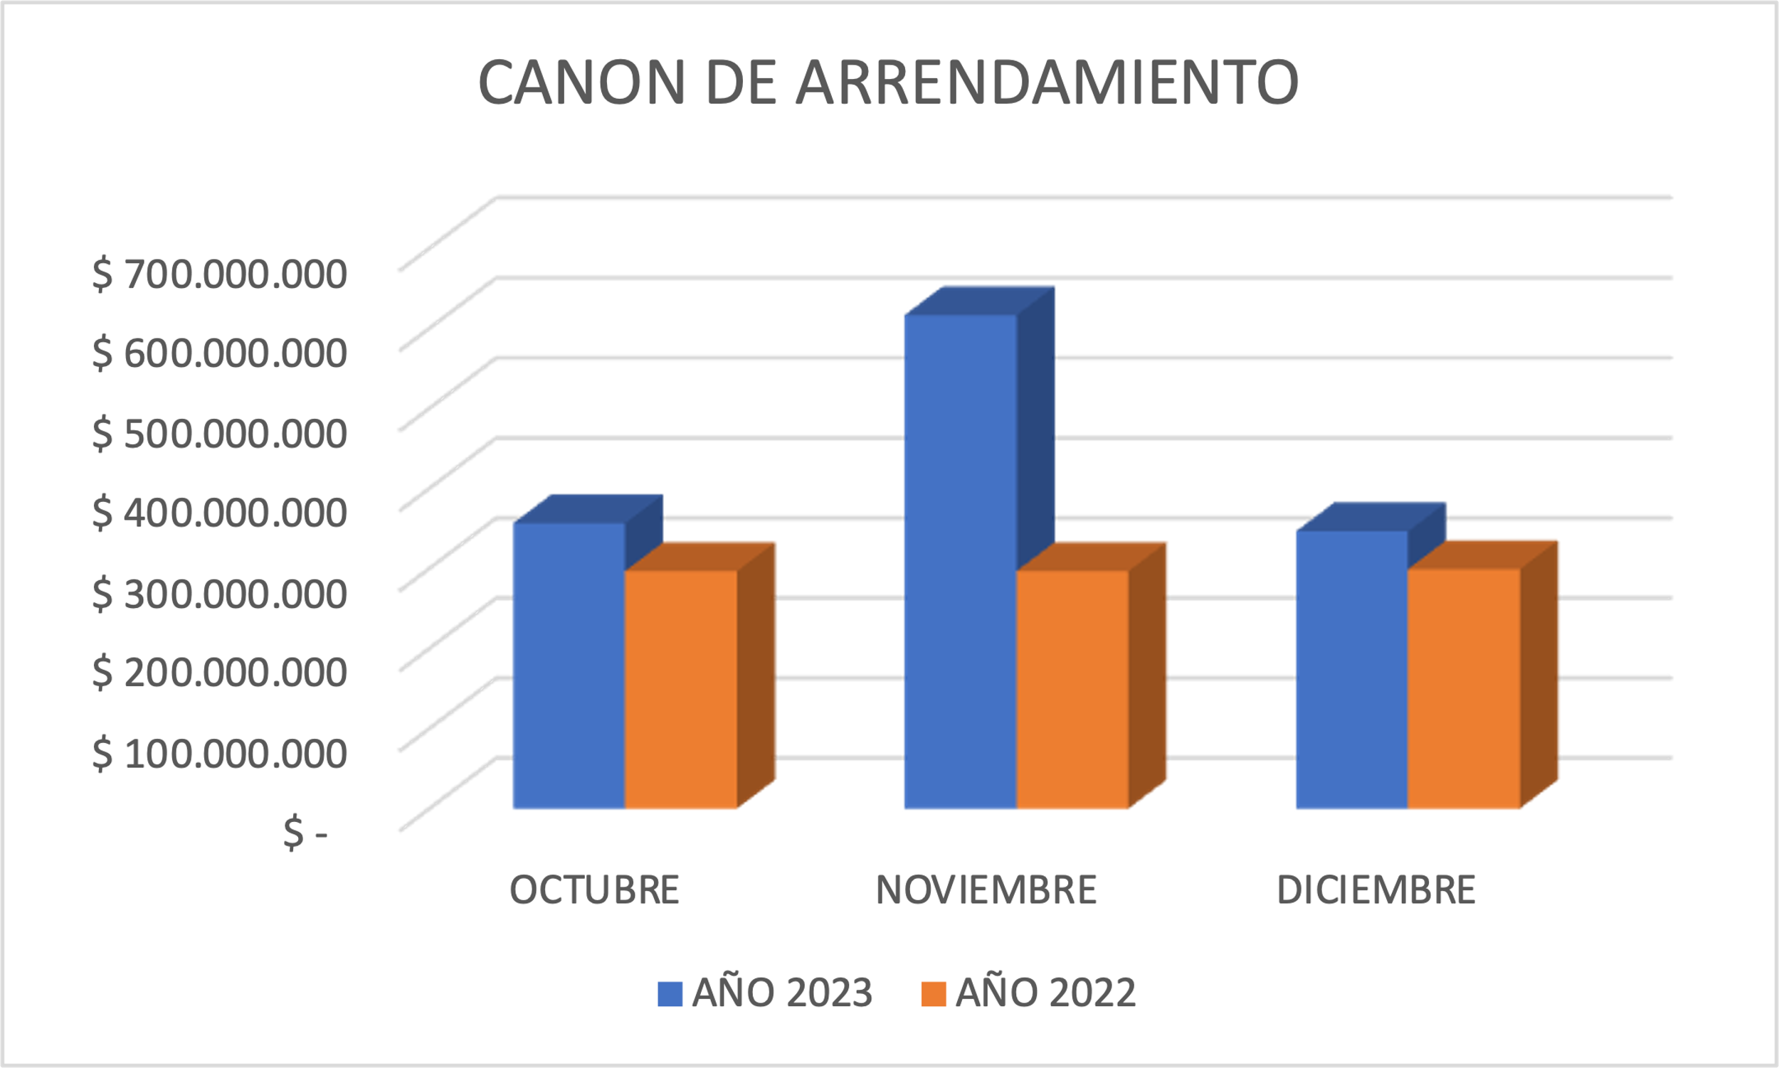
Fuente: reporte SIIF

Como se evidencia en la gráfica anterior, en la vigencia 2023, se presenta un comportamiento variable, con dos (02) pagos en el mes de octubre por valor total de $356.459.554 correspondiente al “canon de arrendamiento piso 3,4 y 7 en el periodo del 01 al 31 de octubre” por valor de $299.043.250 y un segundo pago por valor de $57.416.304 con concepto de pago asociado a “Contratar a título de arrendamiento 528 mts2 ubicados en el ala sur del piso 7, en el espacio contiguo a la oficina que ocupa la Superintendencia de Subsidio Familiar”; en el mes de noviembre se registra un aumento del gasto por canon de arrendamiento con tres (03) pagos, los dos mismos pagos relacionados en el mes anterior, y además un tercer pago por valor de $260.000.000 con concepto de pago asociado a “Adición - Adecuación y Ampliación oficinas piso 3 y 4”; pagos que configuraron un gasto total en el mes de noviembre de la vigencia 2023 por valor total de $616.459.554, siendo éste el más representativo del periodo objeto de estudio; finalmente, en el mes de diciembre vuelve a descender el gasto por concepto de canon de arrendamiento con dos pagos por valor total de $346.292.084.

Contrario al comportamiento evidenciado en la vigencia 2023, se evidencia que en el año 2022 los mes de octubre y noviembre registraron pagos iguales por valor de $296.615.500 correspondientes al canon de arrendamiento de los meses octubre y noviembre, y un tercer pago por valor de $299.043.250 correspondiente al canon de arrendamiento de la sede la Superintendencia del Subsidio Familiar del mes de diciembre del 2022.

- MAQUINARIA DE OFICINA

De los datos recolectados, en el Sistema Integrado de Información Financiera SIIF Nación, se puede observar que, para el cuarto trimestre de la vigencia 2023 y la vigencia 2022 la Superintendencia del Subsidio Familiar no hizo uso del rubro presupuestal de maquinaria de oficina.

- BIENESTAR, CLIMA Y CULTURA ORGANIZACIONAL

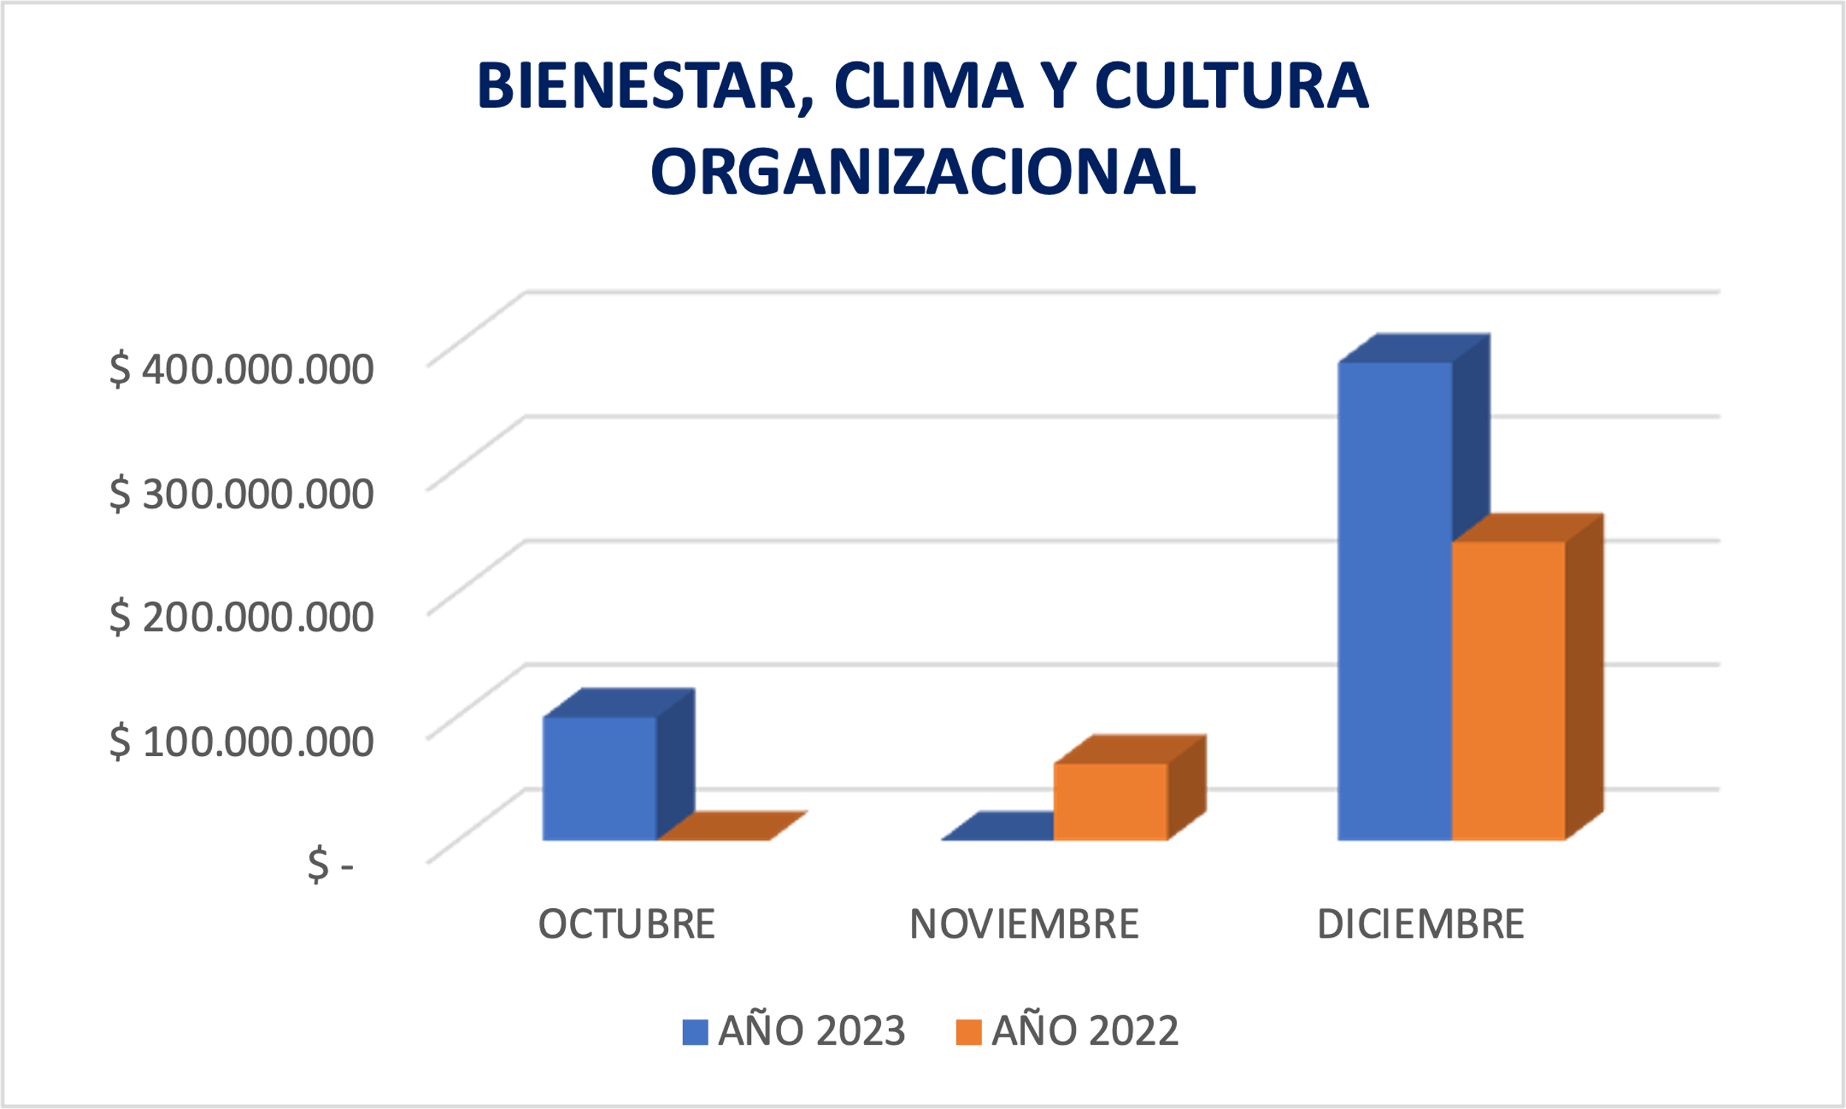
Fuente: reporte SIIF
De los datos recolectados, en el Sistema Integrado de Información Financiera SIIF Nación, se puede observar que, para el cuarto trimestre de la vigencia 2023 la Superintendencia del Subsidio Familiar realizó pagos por valor total de $483.694.000, los pagos más significativos se realizaron en el mes de diciembre, con el registro de veintiún (21) pagos por valor total de $384.757.310 asociados al rubro “Servicios recreativos, culturales y deportivos”.

Para el caso de la vigencia 2022, se realizaron pagos por valor total de $301.546.976 , siendo el mes de diciembre el más significativo al igual que el año 2023, con el registro de veintidós (22) pagos por valor total de $239.792.361 asociados al mismo rubro que el año 2023.

- PAPELERÍA, ÚTILES DE ESCRITORIO Y OFICINA

Verificando y tomando como fuente la Información registrada en el Sistema Integrado de Información Financiera SIIF Nación, se pudo evidenciar que para el cuatro trimestre de la vigencia 2023 la Superintendencia del Subsidio Familiar no presentó movimientos por este rubro, para la vigencia 2022, sólo se presentó pago en el mes de diciembre por valor de $4.289.950 correspondiente al concepto de pago “Pago No 1 Adquirir los cartuchos de impresión tóner negro Lexmark. Único pago contra entrega de los bienes efectivamente entregados y recibidos a satisfacción”.

- SERVICIOS DE PUBLICIDAD Y /O ESPACIOS PUBLICITARIOS

De los datos recolectados, en el Sistema Integrado de Información Financiera SIIF Nación, se puede observar que, para el cuarto trimestre de las vigencias 2023 y 2022 la Superintendencia de Subsidio Familiar no realizó pagos por este concepto.

- AUSTERIDAD EN EVENTOS Y REGALOS CORPORATIVOS

La SUPERINTENDENCIA DEL SUBSIDIO FAMILIAR (SSF) es consciente de que está prohibida la realización de recepciones, fiestas, agasajos o conmemoraciones con cargo a los recursos del Tesoro Público. No se financian regalos corporativos ni artículos promocionales o de mercadeo por parte de esta Superintendencia.

Por lo anterior se puede decir que no se evidenció gasto alguno por estos conceptos durante el cuarto trimestre de las vigencias 2023 y 2022.

Para los conceptos de: SUSCRIPCIÓN A PERIÓDICOS y REVISTAS, PUBLICACIONES y BASES DE DATOS, EVENTOS y CAPACITACIONES, se efectuó un único movimiento contable en diciembre de la vigencia 2023, por valor de $1.542.700 con concepto de pago asociado a “Único pago suscripción al portal Construdata y Adquisición y Actualización revista Construdata con información escencias para presupuestos y control de proyectos de construcción a nivel nacional con empresa editorial especializada y reconocida”.

El presente pago se efectúa en cumplimiento al contrato SSF CPS – 188/2023 con supervisión del mismo a cargo del Superintendente Delegado para Estudios Especiales y Evaluación de Proyectos.

- ESQUEMA DE SEGURIDAD

En este punto, se analizaron las variaciones de los conceptos de gastos del cuarto trimestre de las vigencias 2023 y 2022, a lo que concierne a esquema de Seguridad, tomando como fuente la información registrada en el Sistema Integrado de Información Financiera SIIF Nación.
Fuente: Reporte SIIF

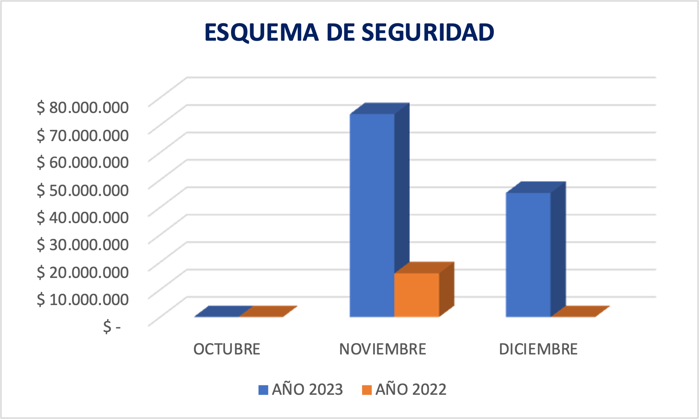
Fuente: Reporte SIIF
Verificando y tomando como fuente la Información registrada en el Sistema Integrado de Información Financiera SIIF Nación, se pudo evidenciar que para el cuarto trimestre de las vigencias 2023 y 2022 se reportaron movimientos variables.

Para la vigencia 2023 el pago más representativo se presentó en el mes de noviembre con dos (02) pagos por valor total de $74.006.220 asociados al concepto “Pago 9 y 10 anudar esfuerzos técnicos, logísticos, administrativos y financieros entre la Superintendencia del Subsidio Familiar y la Unidad Nacional de Protección que permita ejercer a adecuada protección de la vida e integridad el señor Superintendente de Subsidio Familiar, implementando el esquema de seguridad de acuerdo a su nivel extraordinario de riesgo. Prestación del servicio de vehículo blindado nivel IIIA Modelo 2019 y dos hombres de protección periodos agosto y septiembre de 2023”. Aportando estos pagos el 62% del total de pagos del cuarto trimestre de la vigencia 2023.

Para el caso de la vigencia 2022, el único pago se realizó en el mes de noviembre, con un (01) único pago por valor de $15.950.578 asociado al concepto “Pago No 8 aunar esfuerzos técnicos, logísticos, administrativos y financieros entre la Superintendencia de Subsidio Familiar y la Unidad Nacional de Protección que permita ejercer la adecuada protección de la vida e integridad del señor Superintendente de Subsidio Familiar, implementando el esquema de seguridad de acuerdo con su nivel extraordinario de riesgo. prestación del servicio de vehículo blindado en el periodo del 01 al 30 de agosto del 2022”.

Lo anteriormente explicado configura un aumento general en los pagos en la vigencia 2023 con respecto al mismo periodo de 2022, podemos concluir que se presentó un aumento en los gastos traducido en una variación absoluta por valor de $103.352.914.

RUBRO INVERSIÓN

- APOYO A LA GESTIÓN PERSONAS NATURALES

RUBRO INVERSIÓN – PERSONAS NATURALES

En la tabla informativa a continuación podemos analizar las variaciones de los pagos del cuarto trimestre de los años 2023 y 2022, por concepto de obligaciones adquiridas por prestación de servicios profesionales de apoyo a la gestión persona natural pagadas con el rubro de inversión.

Para el caso del cuarto trimestre del año 2023 se registraron setecientos veintiocho (728) pagos por valor total de $4.732.534.166 y para el mismo periodo del año 2022 se registraron quinientos veinticuatro (524) pagos por valor total de $1.303.528.125, por lo tanto, se puede analizar con relación a los montos pagados en el mismo periodo de dos vigencias diferentes un crecimiento en la variación absoluta por valor de $1.644.498.041, lo que configura un crecimiento en la variación relativa del 53%.

Fuente: reporte SIIF

A continuación, se enfatiza al detalle los pagos realizados por el concepto de apoyo a la gestión persona natural, que fueron pagadas desde el rubro de inversión.

Fuente: reporte SIIF

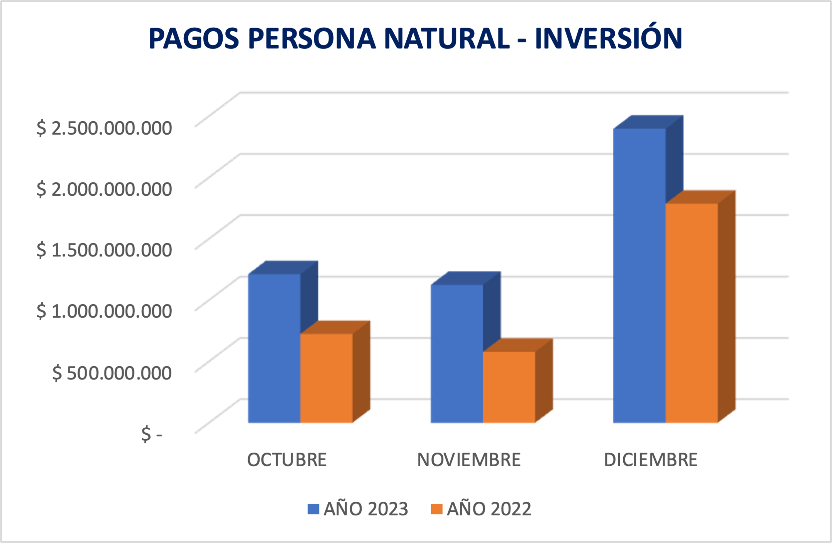
Fuente: reporte SIIF

De la gráfica anterior se puede observar que los gastos por este concepto tuvieron en general un comportamiento variable, se destaca que el valor más significativo del año 2023 fue en el mes de diciembre con el reporte de trescientos setenta y un (371) pagos por un valor total de $2.396.850.480, aportando el 51% del total del gasto del trimestre, y por otra parte el menor valor se registró en el mes de noviembre con ciento setenta y cuatro (174) pagos asentados por este concepto, con valor de $1.124.243.041 aportando un 24% de los gastos totales del cuarto trimestre de la vigencia 2023.

Con respecto al año 2022, el mayor gasto registrado fue en el mes de diciembre, con el reporte de trescientos diez (310) pagos procedentes de apoyo a la gestión persona natural, con un valor total de $1.786.294.012 aportando así el 58% del total de gastos del trimestre por este concepto, y por otra parte el menor valor se registró por valor de $577.548.273 en el mes de noviembre contribuyendo con un 19% de los gastos del cuarto trimestre de la vigencia 2022 por concepto de pagos a persona natural.

RUBRO INVERSIÓN – PERSONAS JURÍDICAS.

Analizamos el presupuesto del rubro de Inversión y los movimientos presentados en el cuarto trimestre de los años 2023 y 2022 como se presenta a continuación:

Fuente: reporte SIIF

Se observa que para el cuarto trimestre de la vigencia 2023, en obligaciones adquiridas con personas jurídicas, se efectuaron pagos por un valor total de $1.424.097.083; por otra parte, en la vigencia 2022 se efectuaron pagos por valor total de $536.038.489.

Para la información recolectada y plasmada en este informe, podemos evidenciar que para la vigencia 2023, hubo un aumento en el monto pagado con respecto al mismo periodo del año 2022, con un aumento en la variación absoluta de $888.058.594 lo que refiere un aumento en la variación relativa del 166%.

En las dos vigencias, el mes con pagos más altos fue en el mes de diciembre, en el caso del año 2023, se registraron pagos por valor total de $745.419.085, en dichos pagos se resaltan dos (02) realizados a la empresa Colsof S.A.S por conceptos de “Pago 1 y 2 Contratar el Servicio de Mantenimiento Preventivo, Correctivo y Renovación de los servicios de soporte para repuestos de la infraestructura central de cómputo de hardware hewlett-packard”, por valor total de $169.813.000, aportando dichos pagos el 23% de los pagos del mes de diciembre de la vigencia 2023 y un 12% del total de pagos del trimestre.

Por otra parte, en la vigencia 2022, el mes de diciembre registró pagos totales por valor de $370.965.849, destacándose veintiún (21) pagos realizados a la Caja de Compensación Familiar CAFAM, por valor total de $292.149.849, con conceptos de pago asociados a “Contratar la Prestación de Servicios para apoyar el Diseño e Implementación de las Estrategias de las rutas de la dimensión del talento humano (programas de bienestar, incentivos institucionales, clima y cultura organizacional) en el marco de MIPG version 4 para la Superintendencia del Subsidio Familiar vigencia 2022”. Pagos que aportan un 79% del valor total de los pagos a persona jurídica por prestación de servicios desde el rubro de inversión, y un 55% del total de los pagos realizados en el cuarto trimestre de la vigencia 2022.

- SUMINISTRO DE TIQUETES AÉREOS – INVERSIÓN

Fuente: reporte SIIF

Para el cuarto trimestre de 2023, los gastos de tiquetes aéreos fueron por un valor de $108.711.148, con pagos en los meses de noviembre y diciembre por $76.722.125 y $16.696.819 respectivamente; en el caso de la vigencia 2022 los gastos por suministro de tiquetes aéreos pagados desde el rubro de inversión tuvieron un valor total de $16.696.416, con pagos en el mes de octubre por valor de $4.219.403, en el mes de noviembre por valor de $12.477.416, y en el mes de diciembre no se registraron pagos por este concepto desde el rubro de inversión.

Podemos evidenciar que hubo un aumento en el gasto de suministro de tiquetes aéreos, traducido en un aumento en la variación absoluta por valor de $92.014.329.

- COMISIÓN, VIÁTICOS O GASTOS DE TRANSPORTE

Fuente: reporte SIIF

Para el cuarto trimestre de 2023, los gastos de viáticos y/o transporte fueron por un valor de $123.251.874, en comparación del cuarto trimestre de la vigencia 2022, en donde el gasto estuvo por el valor de $42.560.271.

Por lo tanto, revisando las cifras consignadas, se evidencia un aumento en los gastos de comisiones pagadas desde el rubro de inversión arrojando un aumento en la variación absoluta de $80.691.603.

Como se observa en el cuadro, en los tres meses objeto de estudio la vigencia 2023, superó los pagos registrados por concepto de comisiones, viáticos y gastos de transporte desde el rubro de inversión registrados en los mismos meses de la vigencia anterior, el pago más significativo de la vigencia 2023 se presentó en el mes de octubre con cincuenta y cuatro (54) pagos por valor total de $65.371.925, en la vigencia 2022 los pagos más altos se presentaron en el mes de noviembre por valor total de $17.277.761 con veinticuatro (24) pagos por concepto de comisiones, viáticos y gastos de transporte desde el rubro de inversión.

De otra parte, y con el propósito de hacer prevalecer los principios de economía y eficiencia de la Administración Pública, optimizar los recursos asignados para la presente vigencia y atender las metas del Plan de Austeridad en el marco de lo establecido en la Directiva Presidencial No. 02 del 30 de marzo de 2023, Decreto 444 del 29 de marzo de 2023, por el cual se establece el Plan de Austeridad del Gasto, la SUPERINTENDENCIA DEL SUBSIDIO FAMILIAR (SSF), estableció medidas en esta materia relacionadas con la solicitud de comisiones de servicios o desplazamientos, reconocimientos de viáticos y gastos de viajes o manutención y compra de tiquetes aéreos Circular Interna No. 2015-00004.

- BIENESTAR, CLIMA Y CULTURA ORGANIZACIONAL (RUBRO INVERSIÓN).

Fuente: reporte SIIF

Verificando y tomando como fuente la información registrada en el Sistema Integrado de Información Financiera SIIF Nación, los gastos pagados desde el rubro de inversión para bienestar, clima y cultura organizacional se pudo evidenciar que para el cuarto trimestre de la vigencia 2023 y 2022 se registraron pagos en todos los meses por este concepto, resalta de forma significativa la inversión realizada en el mes de diciembre de las dos vigencias, por una parte, en el año 2023, con cuatro (04) pagos por valor total de $214.380.902 con conceptos de pagos asociados a “Contratar la prestación de servicios para apoyar el diseño e implementación de las estrategias en la dimensión del talento humano de la superintendencia del subsidio familiar en el marco de MIPG para las actividades desarrolladas en la SSF”, en la vigencia 2022, se realizaron en el mes de diciembre trece (13) pagos por valor total de $191.864.169 asociados al mismo concepto descrito anteriormente.

Lo que configuro en forma general, una variación absoluta en aumento por valor de $47.727.741 traducido en un aumento en la variación relativa del 17%.

CONCLUSIONES

La entidad ha venido mejorando la Gestión Administrativa en las actividades para el uso racional del agua y también en cuanto a la cultura ambiental, toda vez que se efectúa periódicamente acciones de mejora para analizar, socializar, culturizar y cambiar las metas de manera periódica, trabajando en la disminución en el uso de los recursos anteriormente analizados, además de que se plasmó la actualización del Plan Institucional de Gestión Ambiental (PIGA), para dar cumplimiento en la presente anualidad.

Sin embargo, es importante tener en cuenta el análisis de cada uno de los ítems plasmados en este informe para aplicar los controles necesarios que permitan que la SUPERINTENDENCIA DEL SUBSIDIO FAMILIAR (SSF) sea una entidad de cumplimiento de austeridad, eficiente y eficaz.

RECOMENDACIONES

- Se recomienda dar estricto cumplimiento de los objetivos y metas propuestos en el Plan Institucional de Gestión Ambiental (PIGA) actualizado para los siguientes cuatro años.

- Se recomienda fortalecer las medidas para el ahorro de energía eléctrica y el uso eficiente de la misma, promoviendo el apagado de las luces, pantallas de equipos de colaboradores, el uso correcto de los electrodomésticos con los que cuenta la SSF, no cargar los dispositivos móviles por un tiempo mayor del indicado y así promover un programa de ahorro continuo de energía.

- Se recomienda seguir en la búsqueda del cumplimiento con las disposiciones del Plan de Austeridad del Gasto Público, establecidas en los artículos 81 de la Ley 1940 de 2018 y demás normatividad sobre la materia.

- Se recomienda dar preciso cumplimiento con lo establecido en el Decreto 444 del 29 de marzo de 2023 y Directiva Presidencial No. 02 del 30 de marzo de 2023 en materia de Austeridad y Eficiencia del gasto Público, promoviendo y fortaleciendo los controles encaminados a que los funcionarios con más de un periodo de vacaciones acumulados realicen la programación, evitar la suspensión de tiempo de vacaciones por necesidad del servicio, a fin de que una vez decretadas se evite la interrupción teniendo en cuenta su impacto económico por indemnización de vacaciones en caso de retiro.

- Se recomienda seguir con programas de la política de cero papeles. Es importante tener en cuenta que desde las áreas se deben realizar campañas que tengan como finalidad disminuir las impresiones y maximizar la reutilización de papel impreso, además de incentivar a la implementación de medios electrónicos para la comunicación interna y para otras funciones propias de cada funcionario.

- Se recomienda mantener el cumplimiento de las normas en materia de Austeridad y Gasto Público en lo establecido en el Decreto 444 del 29 de marzo del 2023, “Por el cual se establece el Plan de Austeridad del Gasto 2023 para los órganos que hacen parte del Presupuesto General de la Nación”. Directiva Presidencial No. 02 del 30 de marzo del 2023, “Directrices de Austeridad Hacia un Gasto Publico Eficiente”

Nota: Las recomendaciones presentadas por la Oficina de Control Interno en sus informes tienen como fin último la mejora de los procesos o aspectos respectivos, por lo que se espera sean consideradas por los responsables, como una herramienta que contribuye en la realización de los ajustes, correcciones o mejoras a que haya lugar de manera oportuna, y previa a posibles pronunciamientos de parte de organismos externos de control.

Atentamente,

_______________________________________
JOSE WILLIAM CASALLAS FANDIÑO
Jefe Oficina de Control Interno

Proyectó: Luisa Fernanda Galán Viasús
Revisó: José William Casallas Fandiño

